T12触摸门禁一体机
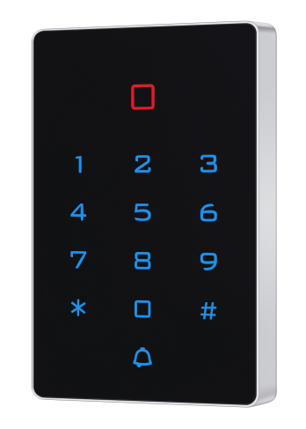产品特点：
◆数字透光键盘
◆多功能一体机，WG26输出/输入
◆存储容量：支持2000个用户
◆三种开门方式：卡，密码，卡+密码
Product feature
◆Digital backlit touch keypad
◆Multi-function standalone access controller and reader,
◆WG interface: WG26 Input / output
◆Capacity: 2000 cards / codes
◆Three accesses: card, pin, card + pin

技术参数：
读卡类型：EM | 静态电流：≤30mA
工作电压：DC12V±10% | 环境温度：-45～60℃
读卡距离: 2-5cm | 电锁输出：≤1A
环境湿度：10%-90% RH | 输出短路保护时间：≤100μS
开门时间：0-99s(可调) | 外形尺寸：114*75*16mm

Specifications：
Card type：EM | Static electricity: ≤30mA
Working voltage: DC12V±10% | Ambient temperature: -45 ℃ ~ 60 ℃
Reading Range:3-6cm | Electric lock output: ≤1A
Humidity: 10% to 90% RH | Short-circuit Protect: ≤100μS
Door Opening Time:0-99s(Adjustable) | Dimensions: 114*75*16mm

